TP2 Parte B Laboratorio IV

5.6

El comando drop() de mongoDb , como su nombre lo indica borra una colección de una base de datos , los parámetros que utiliza es el nombre de la colección a borrar

5.9

El método skip() de mongoDb, como su nombre lo indica es para omitir documentos va después del find(), el método skip() recibe como parámetro la cantidad de documentos a omitir

5.10

La sentencia de tipo LIKE no existe en mongoDb, pero en su lugar usa expresiones regulares (Regex) , con el mismo se puede crear expresiones que uno pueda imaginar

Por ejemplo en SQL si queremos obtener todos los países donde su nombre empieza con una ‘A’

SELECT \* FROM país WHERE país.nombrePais LIKE “A%”

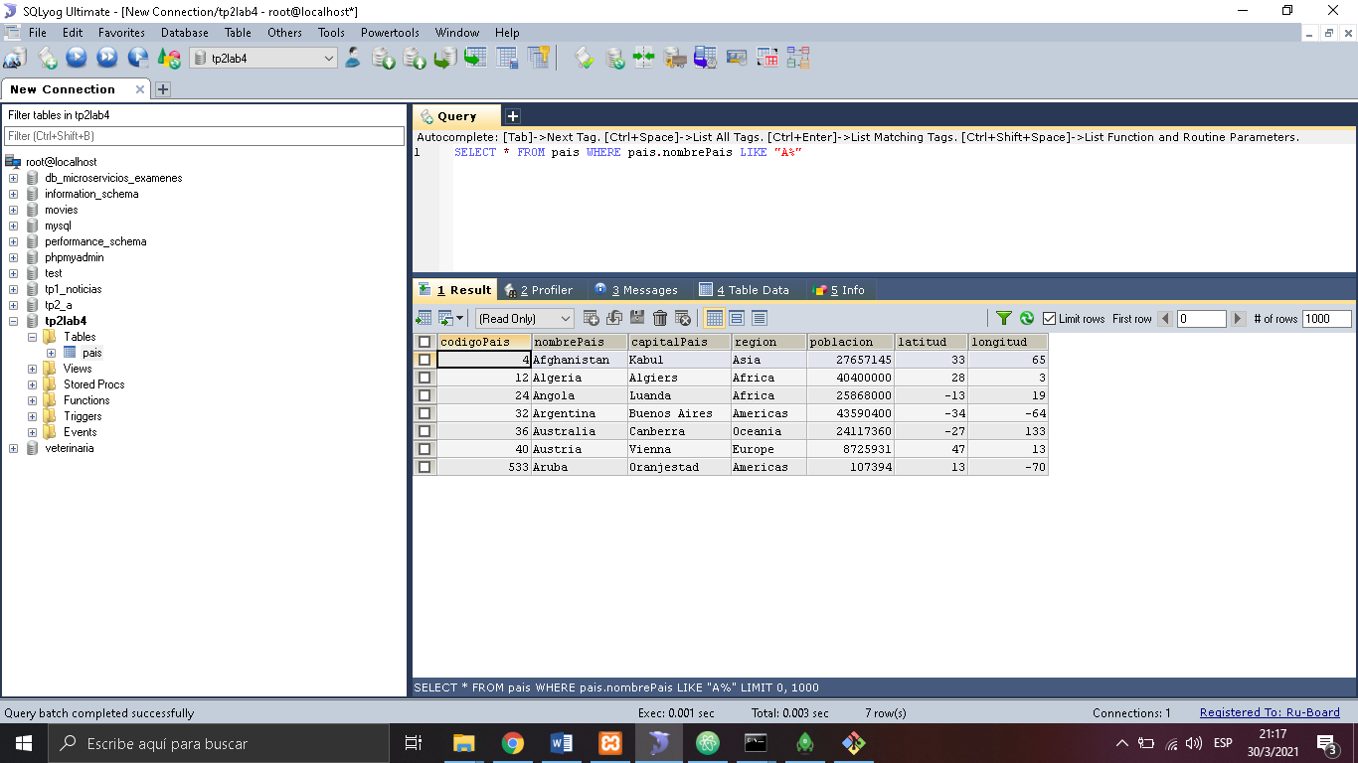

En cambio en mongoDb seria así

db.pais.find({"nombrePais": /^A/})

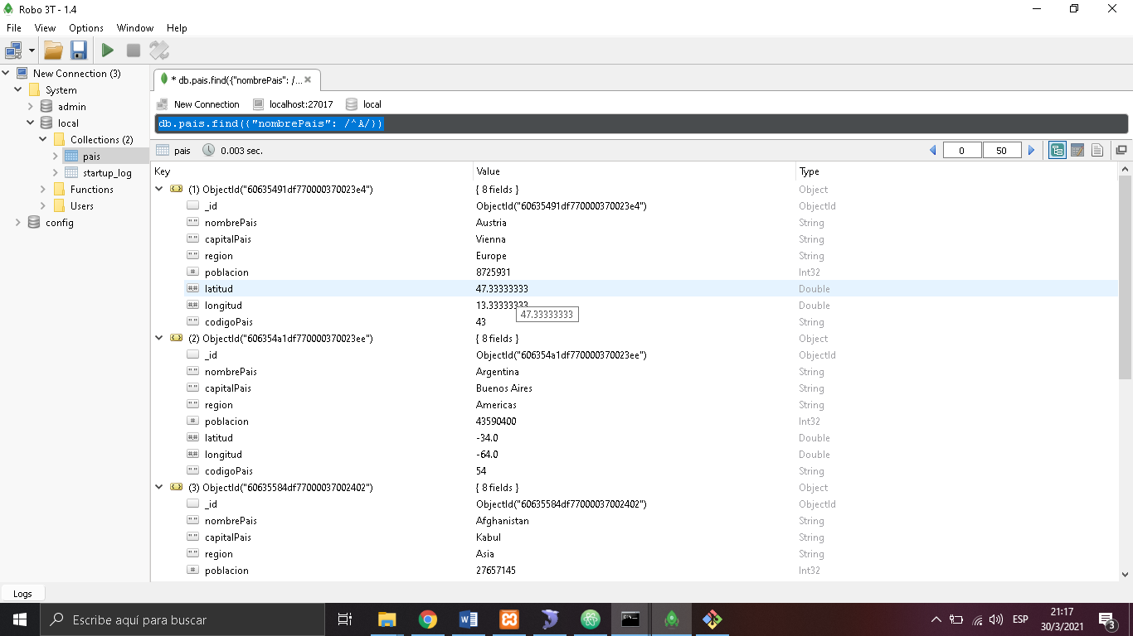

5.11

Para crear un índice en la colección país utilizando el código país se debe utilizar el siguiente comando:

db.pais.createIndex({codigoPais: 1})

Ahora los países tienen otro índice que seria su código pais

5.12

Para hacer un backup de nuestra base de datos de mongo se necesita instalar el paquete de Mongo DataBase Tools. Con el comandos mongodump --db <base de datos> se creara una carpeta con el nombre de la base de datos y sus colecciones correspondientes , se crean dos archivos , uno de tipo JSON y otro de tipo BSON de cada colección

Despues con mongorestore podemos restaurarla en caso de haberla eliminado